

企业信息系统实践

**课程设计指导书**

**(第二版)**

**陈 皓**

**桂林电子科技大学**

**商学院**

**2023．3**

**目 录**

一、课程设计目的 1

二、课程设计内容 1

(一)思沃ERP模拟教学软件简介 1

（二）实训准备 2

1.管理员操作 2

2.教师端操作 4

3.学生端操作 5

（三）具体实训内容 6

1.人力资源管理 6

2.存货管理 7

3.资产管理 8

4.成本核算 8

5.供应链管理 9

6.车间管理管理 10

7.营销管理 12

8.采购管理 13

9.应收应付管理 14

10.财务总监 15

三、课程设计要求 15

四、成绩考核及评定方法 17

五、参考资料 17

## 一、课程设计目的

本课程设计要达到以下目的：

1、让学生理解现代企业信息化管理的整体架构

2、掌握企业内各部门工作内容、工作流程及相互关系

3、理解企业信息化的基本内容、企业资源计划（ERP）系统的构成、典型系统的实际操作

4、培养管理团结协作能力

## 二、课程设计内容

### (一)思沃ERP模拟教学软件简介

在开展ERP教育之前我们必须看到，作为一门新兴的学科，ERP结合了理论知识与实践经验于一身，因而，对于ERP专业人才的培养，也不能够停留在理论教学的表面。现在，不论是高校或者是培训机构开设的ERP专业课程，都同时配备了一定的实践课，让学生通过使用成型的ERP软件从中学习ERP系统的特点与构成。这种“实践”课程在一定程度上满足了ERP实践教学的需要，然而学生生硬的操作软件本身，只是对用于实践的ERP软件功能与操作有一定的认识，很难整体把握ERP系统的整体思想。

为了满足高校以及培训机构ERP实践教学的需要，也为了解决传统ERP实验课程生硬操作应用软件本身的缺陷，西安思沃软件科技有限公司推出了《思沃ERP模拟教学软件》。《思沃ERP模拟教学软件》采用先进的模拟实践教学思想，在实验端为每个实验者提供一个虚拟的生产制造企业经营环境，让实验者利用内置的ERP系统，通过扮演企业内部各个部门角色来处理经营过程中的各类业务。

软件实验端的ERP系统提供了包括销售管理、采购管理、库存管理、生产计划管理、生产车间管理、固定资产管理、工资/成本管理、应收应付管理、财务总帐管理以及人力资源管理在内的十大功能模块。系统的自动初始化，免去了大量复杂繁缛的基础数据录入工作，每个实验者进入系统后可以直接从企业的经营业务入手进行各个模块的操作使用。ERP教学系统以市场的需求信息作为切入点，实验者从处理来自市场的需求信息开始，通过调动各个部门协同工作，让企业内部的信息、资金和物料在不同的环节中流转，从而实现企业内部资源的合理配置。实验者在这种业务处理的过程中，印证课本上学习到的ERP理论知识，体会ERP在企业中实施后给企业经营带来的活力和效益，同时也掌握一定的ERP软件操作技巧，从而在模拟环境的真实操作中学习到更多的ERP实践知识。软件同时提供的管理端可以让教师方便的管理实验者的信息，免去了数据的控制工作，可以清楚地了解每个实验者的任务完成情况。

《思沃ERP模拟教学软件》模拟实践思想在ERP教学中的应用，很好的解决了传统ERP实验的各种问题，给出了ERP实训教学的一种新方法。具体实训过程所需学时安排参考表1实训时间安排建议：

表1实训时间安排建议

|  |  |
| --- | --- |
| 操作内容 | 所需课时 |
| 实验准备 | 1-2 |
| 人力资源管理、仓库管理实验 | 6-8 |
| 资产管理、成本管理实验 | 6-8 |
| 生产计划管理实验 | 2-4 |
| 生产管理实验 | 2-4 |
| 销售管理实验 | 2-4 |
| 采购管理实验 | 2-4 |

### **（二）实训准备**

#### 1.管理员操作

管理员以系统默认用户名：admin ；密码：a。登录管理员端。

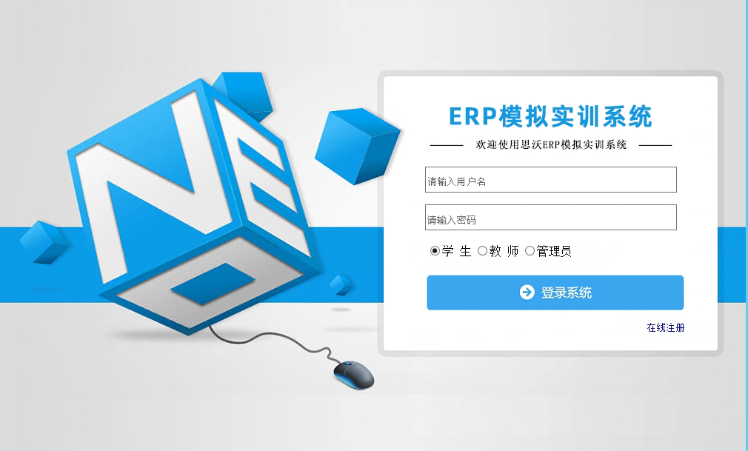

图1 系统登录

在用户管理下的教师管理点击添加，添加老师账号

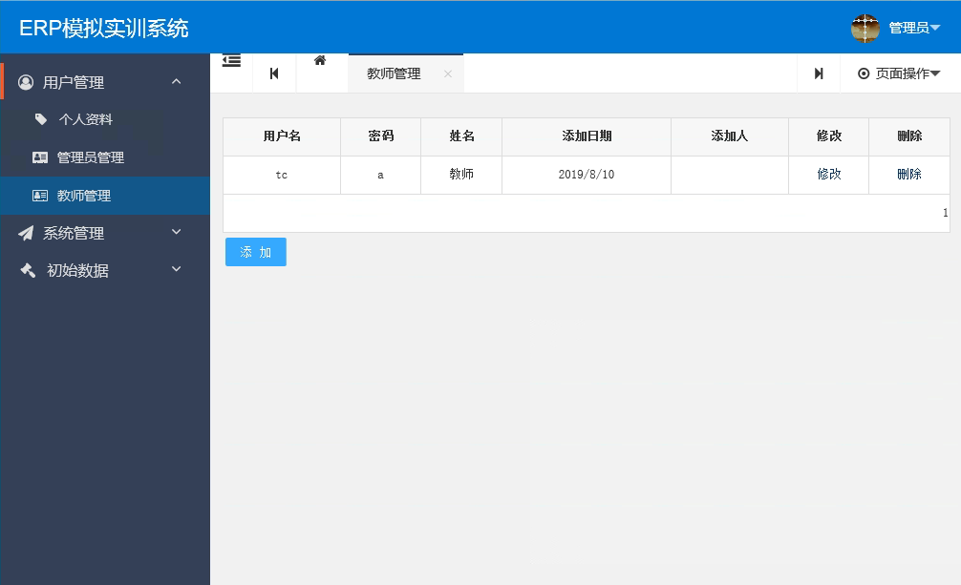

图2 添加老师账号

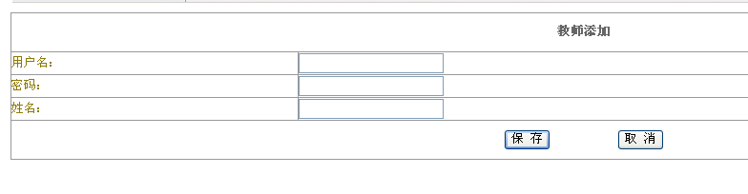

图3 添加用户信息

在人才库模块下和实验管理模块下，添加学生需要实训的基本信息，如招聘的人员、企业的客户信息等。

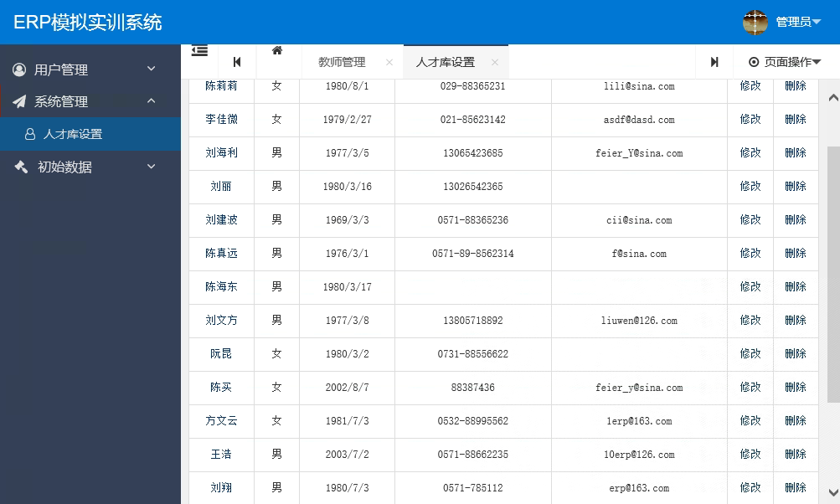

图4 添加学生信息

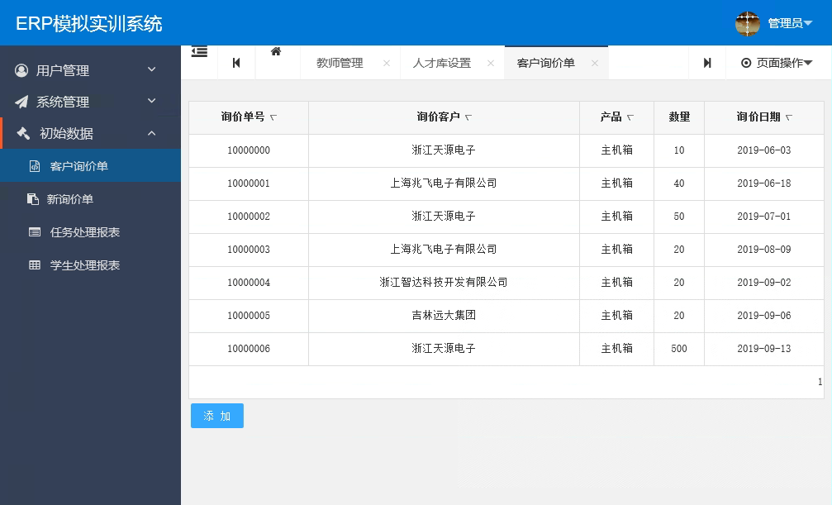

图5 添加客户信息

#### 2.教师端操作

教师以管理员提供的用户名及密码登陆教师端

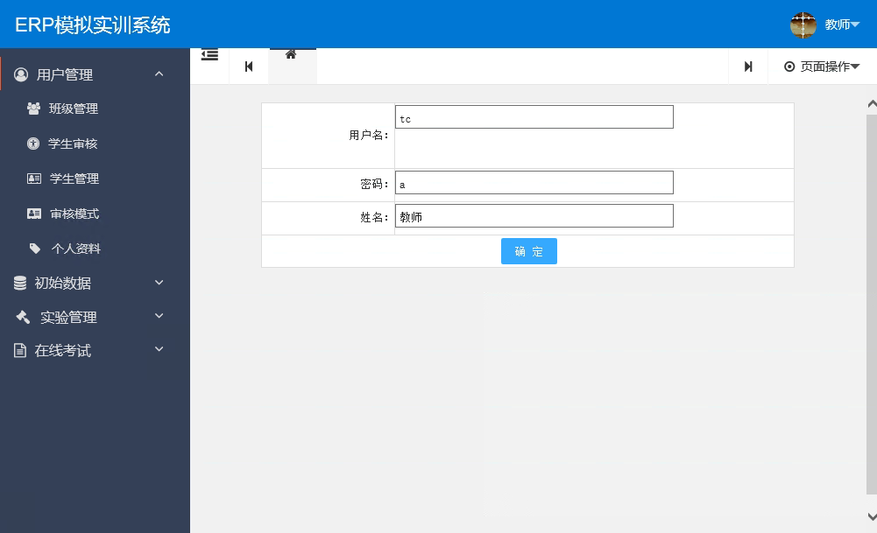

图6 老师登录操作

首先教师用户添加班级

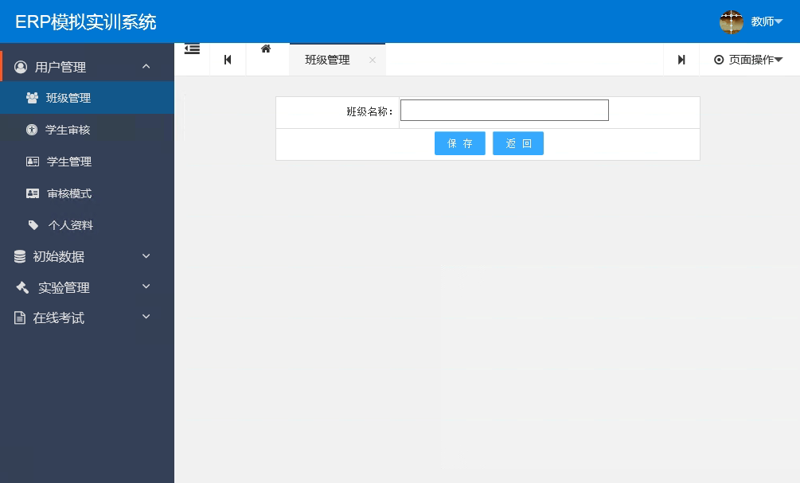

图7 添加班级

教师添加班级完成后，学生自行注册自己的登录账号，老师进行审核。

实训管理数据操作 同上（管理员端）

#### 3.学生端操作

学生端登录界面



图8 学生登录

### **（三）具体实训内容**

#### 1.人力资源管理

学生进入后设置部门以及招聘员工

人力资源是企业最重要的资源，对于人力资源的管理最好的解决方案是与ERP系统集成，使人力资源管理模块同ERP系统的其他各个模块相连接。系统的人力资源管理除了提供企业员工信息的管理之外，还包括了人才招聘的模块，用户可以根据自己的需要向系统人才库招聘部门员工。

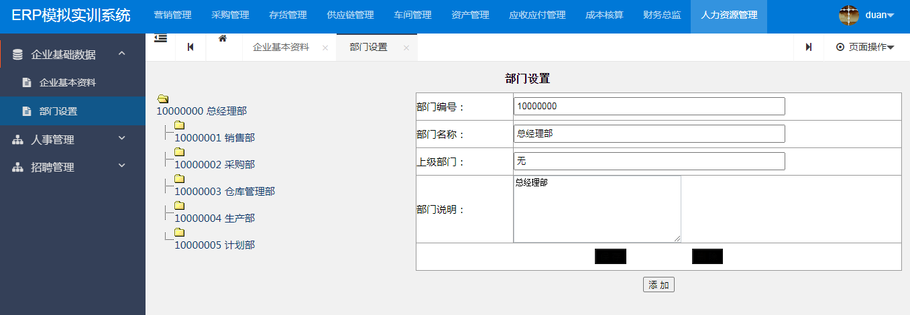

图9 部门设置

招聘管理里写招聘需求，添加完成后在招聘需求审核处审核，在招聘处理里点查询并且录取需要的员工完成招聘操作。

添加新的招聘需求，需要填写完整需求部门（招聘的员工最终将属于这个部门）、岗位、需求数量、工作地点、性别、岗位要求以及有效日期等。

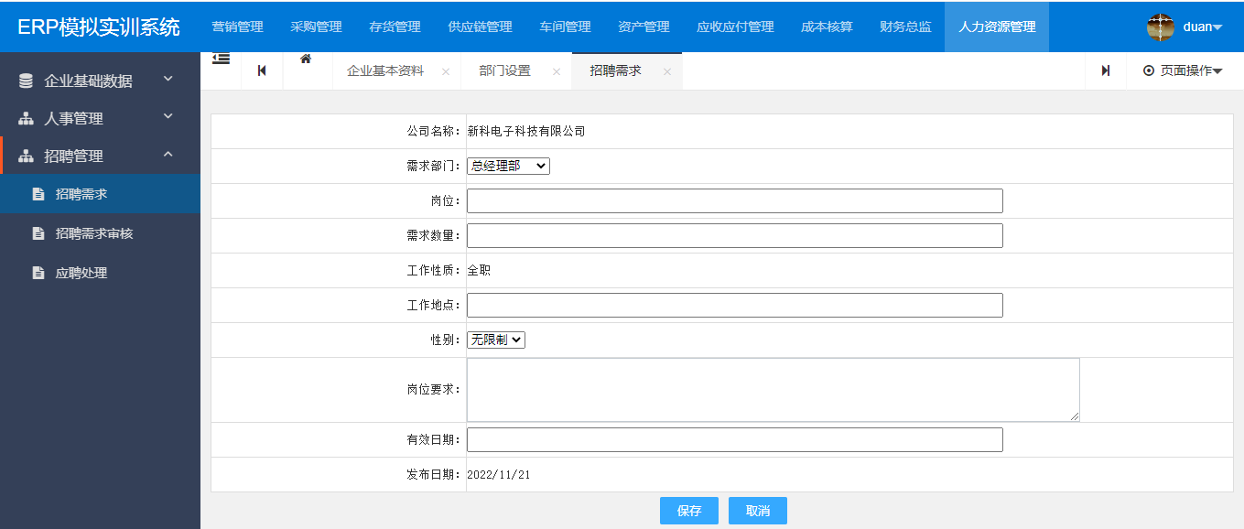

图9 招聘需求

#### 2.存货管理

在初始数据模块下建立自己公司的仓库

企业为了保证生产经营活动连续、顺利地进行，需要储备一定数量的存货。存货是一个广义的概念，指企业为销售或耗用而储备的各项资产，主要包括原材料、自制半成品、产成品等。存货具有鲜明的流动性，属于企业流动资产的范畴。对存货的管理是企业管理的重要内容之一，在实际业务中，一般由仓库部门和财务部门分别从实物和价值两个角度分别进行管理。仓库管理子系统主要是应用于仓库部门，完成对物流的管理，如何加速物料流动、减少库存积压是库存管理的重点。

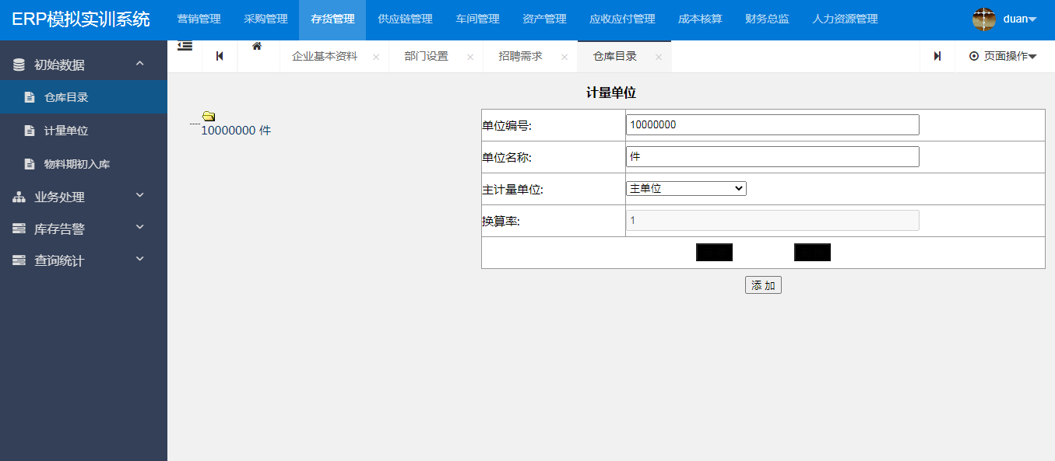

图10 计量单位设置

仓库部门没有固定的业务流程，但是却是企业物流管理最重要的环节。仓库管理的具体内容包括：

·及时、准确地记录库存商品总量和各部门、各类商品量的增减变化，为企业采购、销售、计划和生产等提供信息。

·经常对库存商品进行总量、分类等的分析，优化库存结构，减少不必要的资金占用。

·定期对库存商品进行盘点，查明商品的盘亏情况及原因，并对盘亏数额及时处理，保证帐实相符。

·对存货的成本要作到严格控制，处理恰当，手续完备。

#### 3.资产管理

在基础数据里添加公司的固定资产机器设备

固定资产是企业的重要资源，它包括生产与非生产性的资产。企业的固定资产占用企业的大量资金，固定资产管理工作是企业的一项重要基础工作。固定资产管理工作主要是完成固定资产的增减、折旧等业务处理。

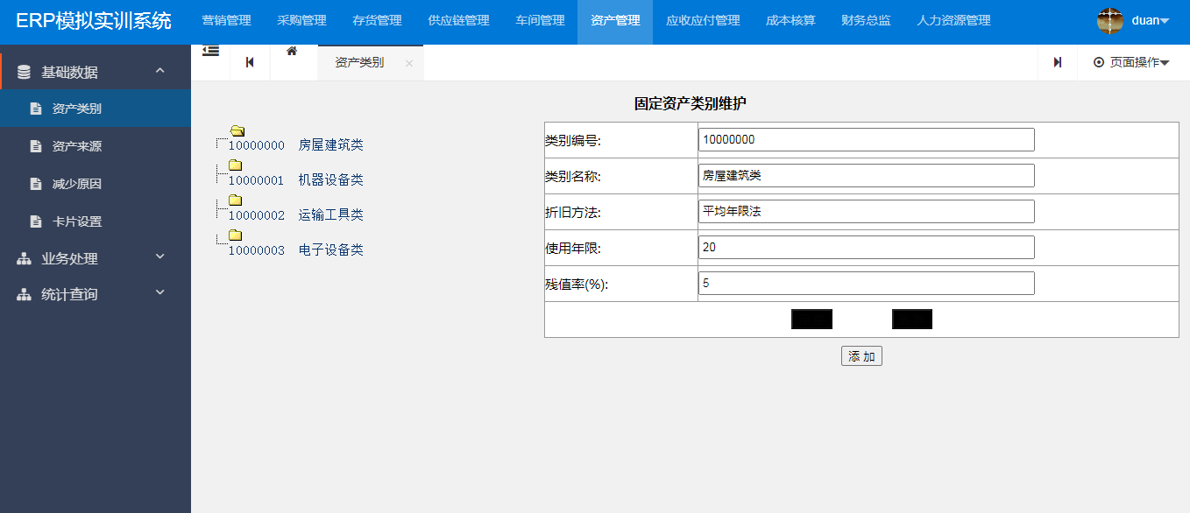

图11 固定资产类别维护

固定资产增加：在系统日常使用过程中，可能会购进或通过其他方式增加企业资产，该部分资产通过“固定资产增加”操作录入系统。固定资产增加的方法和“卡片设置”基本一致，这里就不再重复。

固定资产减少：固定资产在使用过程中，总会由于各种原因退出企业，该部分操作称为“固定资产减少”。

记提折旧：自动计提折旧是固定资产系统的主要功能之一。系统每月计提折旧一次，根据您录入系统的资料自动计算每项资产的折旧，并自动生成折旧分配表，然后制作记帐凭证，将本期的折旧费用自动登帐。执行此功能，系统将自动计提各个资产当期的折旧额，保存后将当期的折旧额自动累加到累计折旧项目。

#### 4.成本核算

工资管理里设置员工的工资明细、

企业生存和发展的关键，在于不断提高经济效益，提高经济效益的手段，一是增收，二是节支。增收靠创新，节支靠成本控制。而成本控制的基础是成本核算工作。工资核算是财务核算的一部分，其日常业务要通过帐务记帐凭证反映，《成本核算系统》、《工资管理系统》和《帐务总帐系统》主要是凭证传递的关系。

原材料收发结转：根据仓库的出入库记录，统计原材料的收发数量及成本，编制记帐凭证，供登帐处理之用。原材料收发的结转必须在月底当日，所有出入库单据登记完成后才可以进行。

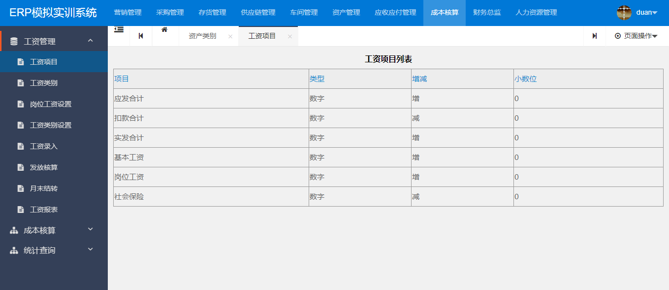

图12 工资项目列表

#### 5.供应链管理

物料数据添加

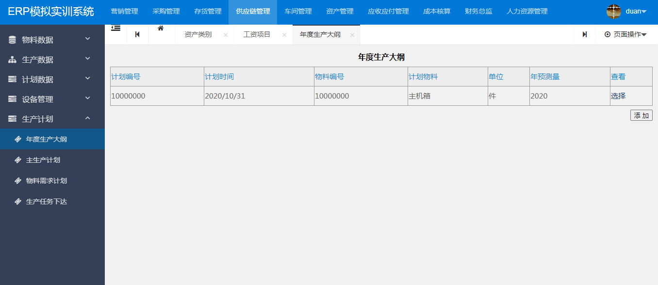

图13 物料数据添加

物料的维护

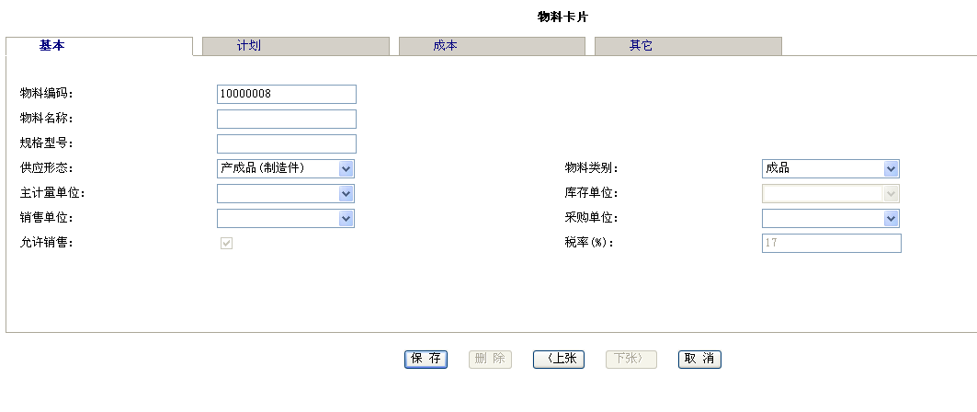

图14 物料维护

主要流程

1. 查看并设置物料、生产以及计划等基础数据。
2. 中长期计划（生产大纲）维护。
3. 编制主生产计划。
4. 参照粗能力分析维护主生产计划。
5. 根据主生产计划编制物料需求计划。
6. 参照能力需求分析下达生产计划。
7. 查看汇总一段时间内的生产任务，并下达到车间。



图15 主要业务流程

#### 6.车间管理管理

车间管理，处于ERP系统的计划执行与控制层，其管理目标是要按照物料需求计划的要求，按时、按质、按量与低成本的完成加工制造任务。生产管理主要是各生产车间根据下达的生产任务单，进行生产的领料，按照车间任务单的要求对物料进行加工，最后进行加工件的完工注册。

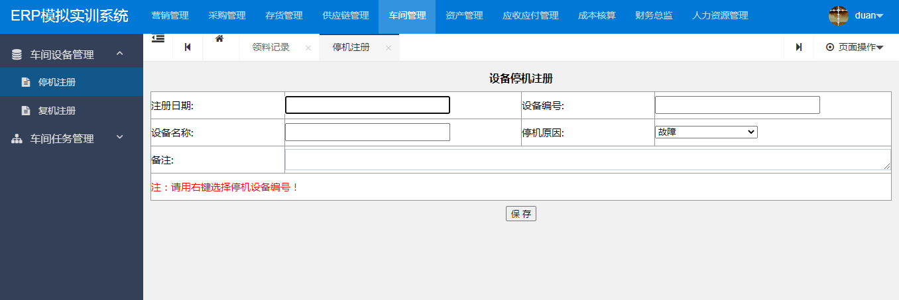

图16 设备状态维护

车间生产管理一般操作流程如下：

1. 查看本车间“生产任务单”。
2. 根据生产任务单填制领料申请。如果需要领取的物料是仓库物料，则自动生成“生产领料单”提交到仓库部门，等待仓库部门审核登记出库后，领取的物料会发送到生产车间；

而如果领取的是某一种物料上一道工序的中间件（即该物料设置了多道工艺流程），则需要到完成上一道工序的工作中心所在车间直接提取。

1. 查看车间库存，确定领取物料是否到达车间。
2. 原材料到货后，开始组织生产。
3. 一定周期的生产完毕，进行完工注册，登记完工产品。如果完工产品是仓库物料，自动生成“生产入库单”提交仓库部门，等待仓库部门检验（需要时）、审核并登记入库；如果是某物料中间件，则收入所在车间虚拟库，等待下道工序领取。

选择生产管理模块后，首先要选择登录的车间，因为不同的车间有不同的工作中心，完成不同的生产任务。

停机注册：车间设备在使用过程中如果因为各种原因发生停机，可以在“停机注册”进行停机状况的登记注册。

复机注册：对停机后恢复使用的设备进行登记注册。

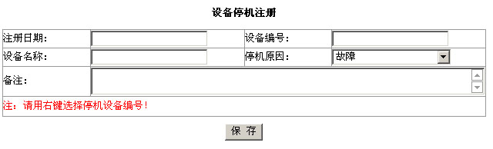

图17 设备故障登记

车间管理：根据生产任务领取物料完成生产计划

#### 7.营销管理

基础数据模块添加客户的级别以及客户信息

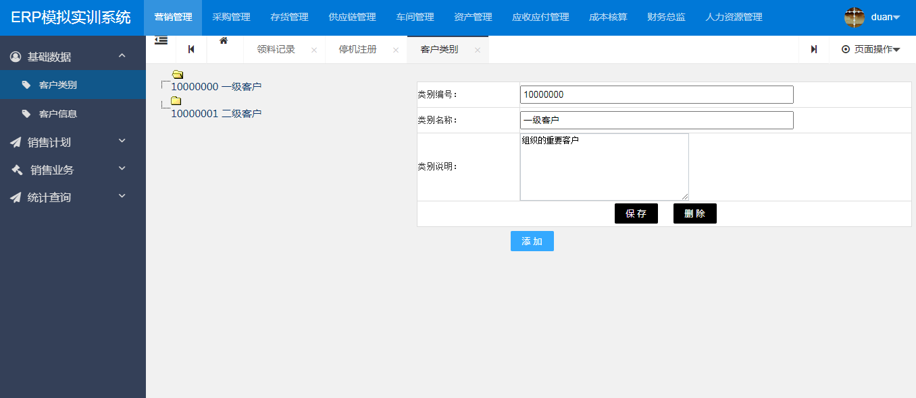

图18 客户信息维护

销售计划里添加年度销售的计划

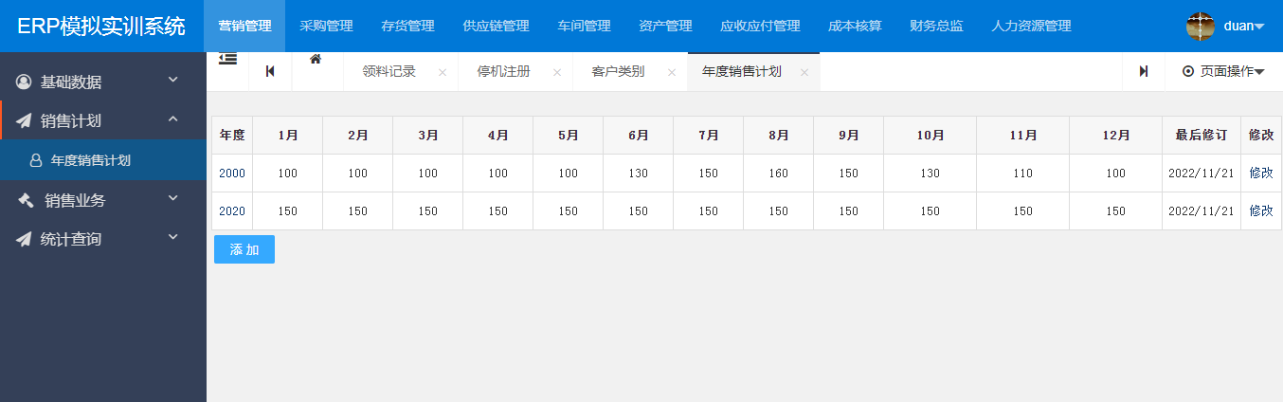

图19 销售计划

业务员计划在添加在年度销售计划后点击年份添加

根据不同的业务员制定不同的销售任务

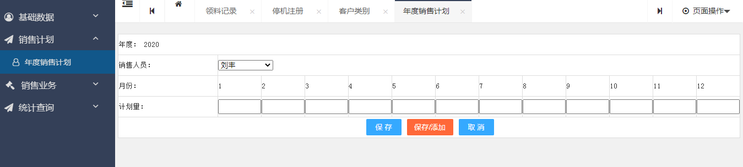

图20 销售任务

添加询价信息制定询价单

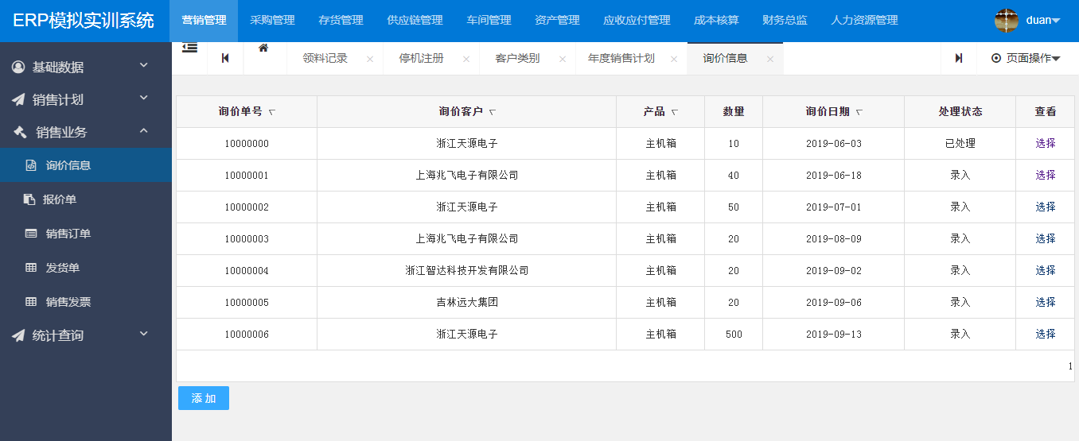

图21 询价操作

销售管理模块业务流程如下：

* + 1. 销售部门制订销售计划。
    2. 销售人员接收客户的询价信息，本根据询价单进行报价（制定审核报价单）。
    3. 根据报价单反应状态进行跟催或者与客户签定销售合同并根据合同制销售订单。销售人员也可以按照销售计划直接与客户签定销售合同并录入销售订单。
    4. 销售部门参照销售订单填制销售发货单。
    5. 销售部门审核销售发货单同时开具发票。
    6. 仓库部门参照销售发货单填制销售出库单。（仓库管理模块）
    7. 将销售发票传递到应收应付管理模块进行应收处理。



图22 销售业务流程

#### 8.采购管理

企业采购部门的工作主要是为企业提供生产与管理所需的各种物料，采购管理系统帮助企业对采购业务过程进行组织、实施与控制，提供请购、订货、到货、入库、开票、退货的完整采购流程，用户可根据实际情况进行采购流程的定制。

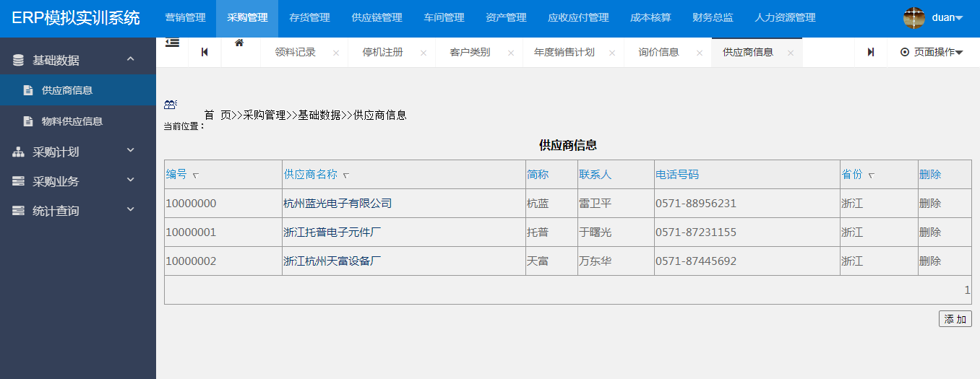

图23 供应商信息维护

采购管理模块一般业务流程如下：

1. 请购部门填制采购申购单传递给采购部门。
2. 采购部门根据采购需求（申购单）合并生成采购计划。
3. 采购部门填制采购订单。
4. 采购部门审核采购订单发送给供应商，供应商进行送货。
5. 货物到达企业后，对收到的货物进行清点，参照采购订单填制采购入库单。
6. 经过仓库的质检和验收，审核登记采购入库单，货物入库。
7. 取得供应商的发票后，采购部门参照入库单填制采购发票。
8. 采购发票传递到《应付系统》，进行付款结算。



图24 采购业务流程

#### 9.应收应付管理

应收应付款是企业资金流重要的环节，管理好企业的应收应付帐款是统一企业物流、资金流和信息流的主要手段之一。应收应付管理子系统主要用于管理核算企业与客户、供应商之间的往来款项，通过应收应付单据的录入，对企业的往来帐款进行综合管理，及时准确的提供客户、供应商的往来帐款余额情况，帮助企业合理的进行资金调配，提高资金的利用率。

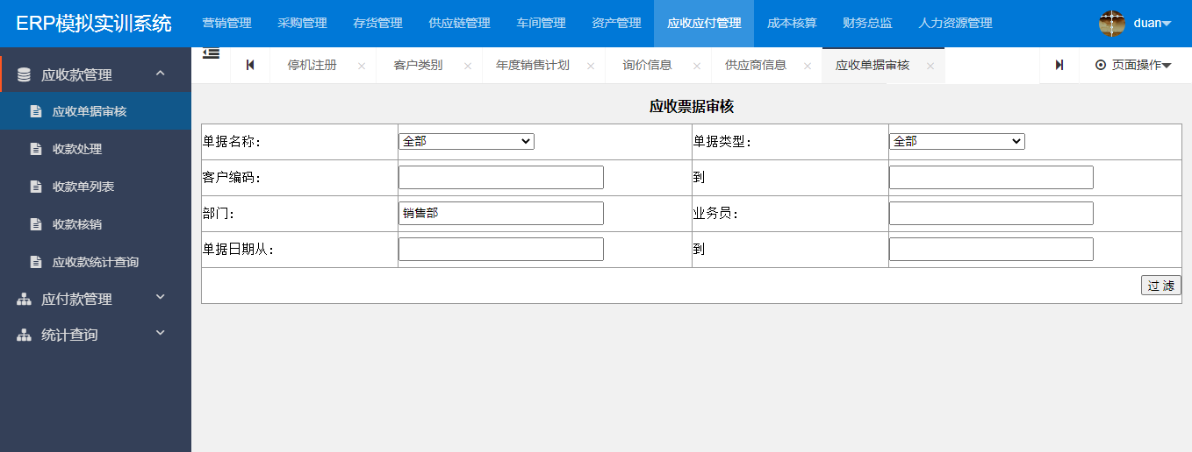

图25 应收票据审核

根据销售以及采购的情况付款和收款

完成销售后在本模块收款单据查询并审核

完成审核并发票无误后完成收款核销

1. 接收到销售系统传递的销售发票（应收单据），进行审核。
2. 客户财务根据销售发票进行付款。
3. 根据客户的付款情况录入收款单。
4. 对收款单进行核销处理。

付款略，如收款

#### 10.财务总监

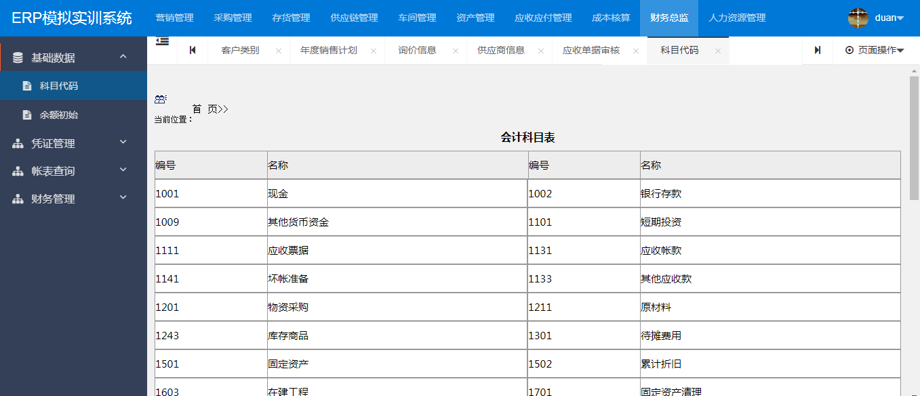

图26 会计科目维护

根据不同的记账科目来进行记账，以及收款付款的凭证审核、记账

## 三、课程设计要求

本课程设计要求学生在《思沃ERP模拟教学软件》实训平台上，对销售管理、采购管理、库存管理、生产计划管理、生产车间管理、固定资产管理、工资/成本管理、应收应付管理、财务总帐管理以及人力资源管理等十大功能模块进行系统化的实际操作，以达到：1）强化、融通学生所掌握的企业管理理论和方法；2）了解、掌握企业管理中各个部门的职能及其相互的协调与制约关系；3）理解企业的供应、生产及销售过程，掌握物流、资金流、信息流的运行程序。掌握ERP系统应用管理的基本方法。

掌握ERP系统应用管理的基本方法。通过执行实训任务，演示最后结果，画出具体的工作流程，并提交正式课程设计报告一份。

**1、课程设计组织：**

学生在教师的指导下，根据《思沃ERP模拟教学软件》所提供的功能，自行拟定课程设计计划，并提供给指导老师备案。

**2、分工合作**

课程设计采取小组分工合作形式，每组成员5名，各成员负责项目的一部分内容，要求在课程设计报告中重点体现自己完成的部分。

**3、报告内容要求：**

（1）前言

描述系统开发的必要性和可能性。

（2）具体业务功能模块

通过对业务功能模块的使用分析，同时包含以下几个方面的内容：

1. 构建系统整体业务逻辑流程图。
2. 系统应用前的数据准备。
3. 操作执行结果

（3）与其它系统的交互关系

（4）总结

对本自己从事的内容进行总结，谈一谈自己的体会与收获。

**对于相关业务部分需要有相应的文字说明，不能只简单画出模型图。**

**4、报告格式要求：**

（1）报告采用A4纸打印；

（2）字体要求：

一级标题：黑体小三号加粗，顶格书写；如**2 销售管理**

二级标题：黑体四号加粗，顶格书写；如：**2.1 系统工作流程**

三级标题：黑体小四加粗，空两格书写。如：**2.1.1 工作流程图**

正文：宋体小四，22磅行间距；

（3）页面设置：上下2.54cm，左右3.17cm；

（4）参考文献：小四宋体，书写格式如：

[1]黄梯云，冯玉强．管理信息系统[M]．北京：高等教育出版社，2006．

（5）所画图一律进行编号，编号和名称写在图的正下方；所画表格一律编号，编号和名称写在表的正上方，图表中文字为宋体五号，可参考指导书里的相关内容格式。

## **四、成绩考核及评定方法**

1、成绩考核方法：对实训准备、实训成果、课程设计报告及最后答辩进行综合考核。

2、成绩构成：平时成绩*50+考核成绩*50；课程设计报告的成绩作为最后的平时成绩，占总成绩的 50%，考核成绩（占总绩绩50%）=组内评定的个人成绩40%+小组答辩成绩*60%。

## **五、参考资料**

[1] 西安思沃软件科技有限公司.思沃ERP模拟实训系统-操作手册.

[2] 张涛、志芳等. 企业资源计划(ERP)原理与实践(第3版) . 机械工业出版社，2022年6月.

[3] 程国卿. MRPII/ERP原理与应用(第4版). 清华大学出版社，2021.

[4] 罗鸿. ERP原理.设计.实施(第5版) . 电子工业出版社，2020.

[5] 田军，刘正刚 .　企业资源计划(ERP）(第2版). 机械工业出版社，2020.